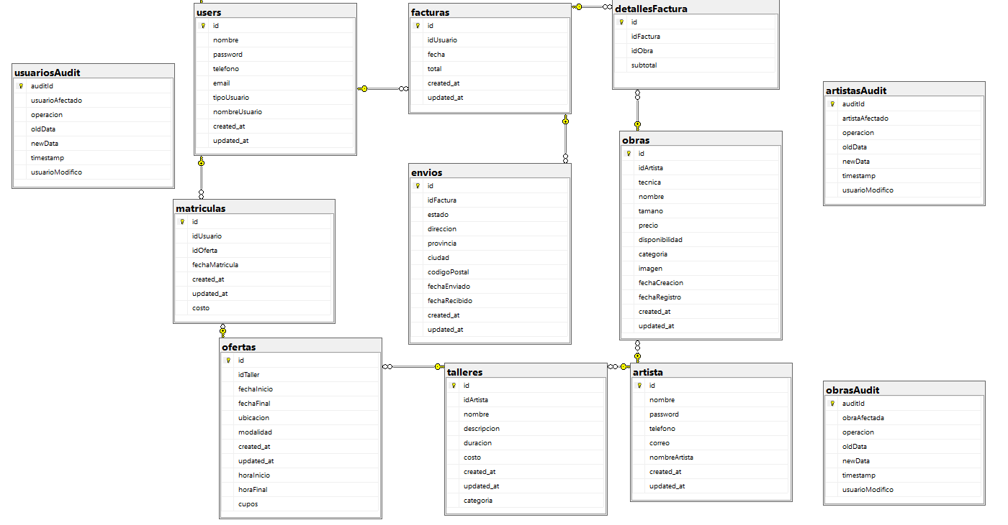
Diagrama Relacional de la Base de Datos galeria_db
Tablas:
Tabla Artista
Fecha de creación: 08/06/2024
Fecha última actualización: 08/06/2024
Descripción: Almacena la información importante de todos los Artistas que se han registrado para mostrar y vender sus obras de arte.
Alias:
Tabla Artista
Campo | Tipo de dato | Tamaño | Null | PK | FK | UQ | Check | AI | Descripción
id | bigint | 20 | No | Si | No | - | - | Si | Clave primaria de Artista
nombre | varchar | 80 | No | No | No | - | - | - | Nombre completo del artista
password | varchar | 100 | No | No | No | - | - | - | Contraseña de acceso al sistema del artista
telefono | varchar | 11 | No | No | No | Si | - | - | Número de teléfono del artista
correo | varchar | 50 | Si | No | No | Si | - | - | Dirección de correo electrónico del artista
nombreArtista | varchar | 30 | Si | No | No | Si | - | - | Seudónimo del artista

Tabla detallesFactura
Fecha de creación: 07/09/2024
Fecha última actualización: 07/09/2024
Descripción: Almacena la información de los detalles de las facturas, incluyendo las obras compradas por los usuarios en una misma compra
Alias:
Tabla detallesFactura
Campo | Tipo de dato | Tamaño | Null | PK | FK | UQ | Check | AI | Descripción
id | bigint | 20 | No | Si | No | - | - | Si | Clave primaria de detallesFactura
idFactura | bigint | 20 | No | No | Si | - | - | - | Clave foránea entre factura y detallesFactura
idObra | bigint | 20 | No | No | Si | - | - | - | Clave foránea entre obra y detallesFactura
subtotal | float | - | No | No | No | - | - | - | Se obtiene el precio de la obra comprada

Tabla Envíos
Fecha de creación: 09/06/2024
Fecha última actualización: 07/09/2024
Descripción: Almacena la información acerca del estatus de transporte que puede tener una factura.
Alias:
Tabla Envíos
Campo | Tipo de dato | Tamaño | Null | PK | FK | UQ | Check | AI | Descripción
id | bigint | 20 | No | Si | No | - | - | Si | Clave primaria de artistas
idFactura | bigint | 20 | No | No | Si | - | - | - | Clave foránea entre Envío y Factura
estado | varchar | 30 | No | No | No | - | - | - | Muestra el estatus de transporte del envío
direccion | varchar | 120 | No | No | No | - | - | - | Información de ubicación a la cual se entregará la obra
provincia | varchar | 20 | Si | No | No | - | - | - | Provincia a donde se enviará la obra
ciudad | varchar | 30 | Si | No | No | - | - | - | Ciudad a donde se enviará la obra
codigoPostal | varchar | 15 | No | No | No | - | - | - | Código postal del lugar al cual se enviará la obra
fechaEnviado | Date | - | Si | No | No | - | - | - | Fecha en la que la obra deja de estar en posesión del artista
fechaRecibido | Date | - | Si | No | No | - | - | - | Fecha en la que la obra es recibida por el usuario

Tabla Facturas
Fecha de creación: 09/06/2024
Fecha última actualización: 07/09/2024
Descripción: Almacena la información sobre la compra de una obra de arte a un artista.
Alias:
Tabla Facturas
Campo | Tipo de dato | Tamaño | Null | PK | FK | UQ | Check | AI | Descripción
id | bigint | 20 | No | Si | No | - | - | Si | Clave primaria de Factura
idUsuario | bigint | 20 | No | No | Si | - | - | - | Clave foránea entre Factura y Usuario
fecha | date | - | No | No | No | - | - | - | Fecha en la que se registra la compra
total | float | - | No | No | No | - | - | - | Valor en dinero total de la factura

Tabla Matrículas
Fecha de creación: 09/06/2024
Fecha última actualización: 14/10/2024
Descripción: Registro acerca de la inscripción de un usuario con respecto a una oferta de taller.
Alias:
Tabla Matrículas
Campo | Tipo de dato | Tamaño | Null | PK | FK | UQ | Check | AI | Descripción
id | bigint | 20 | No | Si | No | - | - | Si | Clave primaria de Factura
idUsuario | bigint | 20 | No | No | Si | - | - | - | Clave foránea entre Matrícula y Usuario
idOferta | bigint | 20 | No | No | Si | - | - | - | Clave foránea entre Matrícula y Oferta
fechaMatricula | Date | - | No | No | No | - | - | - | Fecha en la que se registra la matrícula
costo | float | - | No | No | No | - | - | - | Costo pagado por la matrícula

Tabla Obras
Fecha de creación: 09/06/2024
Fecha última actualización: 07/09/2024
Descripción: Guarda la principal utilidad del sistema, estas pueden ser compradas o simplemente vistas por los usuarios.
Alias:
Tabla Obras
Campo | Tipo de dato | Tamaño | Null | PK | FK | UQ | Check | AI | Descripción
id | bigint | 20 | No | Si | No | - | - | Si | Clave primaria de Obra
idArtista | bigint | 20 | No | No | Si | - | - | - | Clave foránea entre Obra y Artista
tecnica | varchar | 30 | No | No | No | - | - | - | Técnica utilizada por el artista para crear la obra
nombre | varchar | 50 | No | No | No | - | - | - | Nombre que el artista le da a su obra
tamano | varchar | 20 | No | No | No | - | - | - | Dimensiones físicas de la obra
precio | float | - | No | No | No | - | - | - | Valor dado por el artista a la obra
disponibilidad | tinyint | - | No | No | No | - | - | - | Campo auxiliar con el fin de determinar si una obra está disponible o no
categoria | varchar | 30 | No | No | No | - | - | - | Categoría en la que se encuentra la obra creada
imagen | varchar | 255 | No | No | No | - | - | - | Valor string que guarda el nombre de archivo guardado en la API del sistema
fechaCreacion | Date | - | No | No | No | - | - | - | Fecha en la que el artista creo la obra
fechaRegistro | Date | - | No | No | No | - | - | - | Fecha en la que se registro la obra en el sistema

Tabla Ofertas
Fecha de creación: 09/06/2024
Fecha última actualización: 14/10/2024
Descripción: Presenta las opciones de talleres a los cuales el usuario puede matricularse.
Alias:
Tabla Ofertas
Campo | Tipo de dato | Tamaño | Null | PK | FK | UQ | Check | AI | Descripción
id | bigint | 20 | No | Si | No | - | - | Si | Clave primaria de Oferta
idTaller | bigint | 20 | No | No | Si | - | - | - | Clave foránea entre Oferta y Taller
fechaInicio | Date | - | No | No | No | - | - | - | Fecha en la cual inicia el taller de la oferta
fechaFinal | Date | - | No | No | No | - | - | - | Fecha en la cual finaliza el taller de la oferta
ubicación | varchar | 255 | No | No | No | - | - | - | Ubicación geográfica del taller o plataforma en donde se impartirá según su modalidad
modalidad | varchar | 20 | No | No | No | - | - | - | Forma en la que se impartirá el taller
horaInicio | time | 7 | No | No | No | - | - | - | Hora de inicio del taller en los días impartidos
horaFinal | time | 7 | No | No | No | - | - | - | Hora final del taller en los días impartidos
cupos | tinyint |  | No | No | No | - | - | - | Cantidad de matrículas disponibles para este taller

Tabla Talleres
Fecha de creación: 09/06/2024
Fecha última actualización: 14/10/2024
Descripción: Almacena la información de los talleres que serán ofertados.
Alias:
Tabla Talleres
Campo | Tipo de dato | Tamaño | Null | PK | FK | UQ | Check | AI | Descripción
id | bigint | 20 | No | Si | No | - | - | Si | Clave primaria de Talleres
idArtista | bigint | 20 | No | No | Si | - | - | - | Clave foránea de artista
nombre | varchar | 50 | No | No | Si | - | - | - | Nombre del taller
descripcion | varchar | 255 | No | No | Si | - | - | - | Descripción detallada del taller a ofertar
duracion | float | - | No | No | No | - | - | - | Fecha en la que se registra la matrícula
costo | float | - | No | No | No | - | - | - | Valor en dinero del taller a ofertar
categoría | varchar | 50 | No | No | No | - | - | - | Categoría asignada para el taller

Tabla Users
Fecha de creación: 09/06/2024
Fecha última actualización: 07/09/2024
Descripción: Almacena la información importante de todos los Artistas que se han registrado para mostrar y vender sus obras de arte.
Alias:
Tabla Users
Campo | Tipo de dato | Tamaño | Null | PK | FK | UQ | Check | AI | Descripción
id | bigint | 20 | No | Si | No | - | - | Si | Clave primaria de Users
nombre | varchar | 80 | No | No | No | - | - | - | Nombre completo del usuario
password | varchar | 100 | No | No | No | - | - | - | Contraseña de acceso al sistema del usuario
telefono | varchar | 11 | Si | No | No | - | - | - | Número de teléfono del usuario
email | varchar | 45 | Si | No | No | Si | - | - | Dirección de correo electrónico del usuario
tipoUsuario | tinyint | - | No | No | No | - | - | - | Tipo de usuario sea administrador o usuario corriente
nombreUsuario | varchar | 30 | Si | No | No | Si | - | - | Seudónimo del usuario

Tabla usuariosAudit
Fecha de creación: 14/10/2024
Fecha última actualización: 14/10/2024
Descripción: Tabla para auditar los registros de 'users'
Alias:
Tabla usuariosAudit
Campo | Tipo de dato | Tamaño | Null | PK | FK | UQ | Check | AI | Descripción
auditId | bigint | 20 | No | Si | No | - | - | Si | Clave primaria de usuariosAudit
usuarioAfectado | bigint | 20 | No | No | No | - | - | - | Almacena el id del usuario afectado.
operacion | varchar | 10 | No | No | No | - | - | - | Almacena el tipo de operación ('INSERT', 'UPDATE', 'DELETE')
oldData | nvarchar | max | Si | No | No | - | - | - | Almacena los datos anteriores (solo aplicable en UPDATE y DELETE)
newData | nvarchar | max | Si | No | No | - | - | - | Almacena los nuevos datos (solo aplicable en INSERT y UPDATE)
timestamp | datetime | - | No | No | No | - | - | - | Almacena la fecha y hora en que se realizó la operación
usuarioModifico | nvarchar | 50 | Si | No | No | - | - | - | Nombre del usuario que realizó la modificación

Tabla artistasAudit
Fecha de creación: 14/10/2024
Fecha última actualización: 14/10/2024
Descripción: Tabla para auditar los registros de ‘artista’
Alias:
Tabla artistasAudit
Campo | Tipo de dato | Tamaño | Null | PK | FK | UQ | Check | AI | Descripción
auditId | bigint | 20 | No | Si | No | - | - | Si | Clave primaria de usuariosAudit
artistaAfectado | bigint | 20 | No | No | No | - | - | - | Almacena el id del artista afectado.
operacion | varchar | 10 | No | No | No | - | - | - | Almacena el tipo de operación ('INSERT', 'UPDATE', 'DELETE')
oldData | nvarchar | max | Si | No | No | - | - | - | Almacena los datos anteriores (solo aplicable en UPDATE y DELETE)
newData | nvarchar | max | Si | No | No | - | - | - | Almacena los nuevos datos (solo aplicable en INSERT y UPDATE)
timestamp | datetime | - | No | No | No | - | - | - | Almacena la fecha y hora en que se realizó la operación
usuarioModifico | nvarchar | 50 | Si | No | No | - | - | - | Nombre del usuario que realizó la modificación

Tabla obrasAudit
Fecha de creación: 14/10/2024
Fecha última actualización: 14/10/2024
Descripción: Tabla para auditar los registros de ‘obras’
Alias:
Tabla obrasAudit
Campo | Tipo de dato | Tamaño | Null | PK | FK | UQ | Check | AI | Descripción
auditId | bigint | 20 | No | Si | No | - | - | Si | Clave primaria de usuariosAudit
obraAfectada | bigint | 20 | No | No | No | - | - | - | Almacena el id de la obra afectada.
operacion | varchar | 10 | No | No | No | - | - | - | Almacena el tipo de operación ('INSERT', 'UPDATE', 'DELETE')
oldData | nvarchar | max | Si | No | No | - | - | - | Almacena los datos anteriores (solo aplicable en UPDATE y DELETE)
newData | nvarchar | max | Si | No | No | - | - | - | Almacena los nuevos datos (solo aplicable en INSERT y UPDATE)
timestamp | datetime | - | No | No | No | - | - | - | Almacena la fecha y hora en que se realizó la operación
usuarioModifico | nvarchar | 50 | Si | No | No | - | - | - | Nombre del usuario que realizó la modificación

Relaciones entre tablas
Relación Artista – Obras
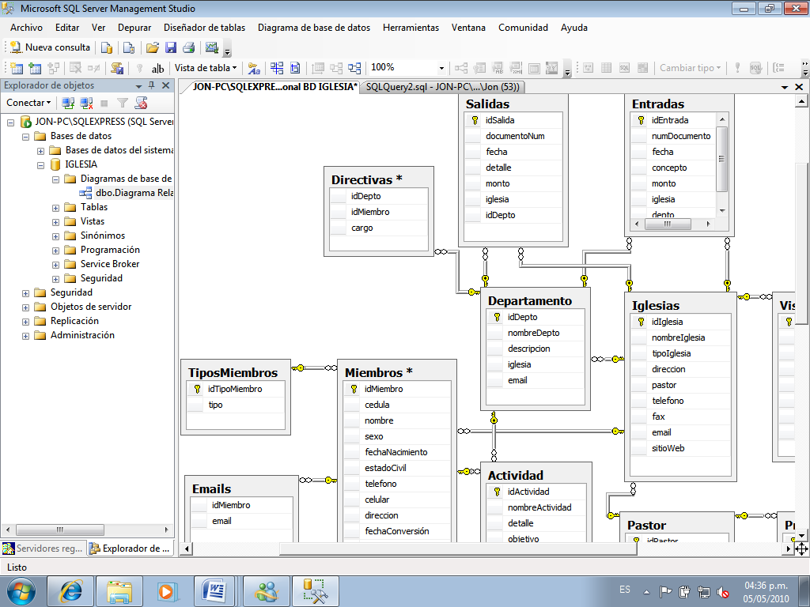
Obras
Artista
 | Artista | Obras
Descripción: Un artista puede registrar sus obras en el sistema.
Tipo de Relación | Uno | Varios
Campo | id | idArtista
Llave | Primaria | Foránea

Relación Artista – Talleres

Talleres
Artista
 | Artista | Talleres
Descripción: Un artista puede tener talleres.
Tipo de Relación | Uno | Varios
Campo | id | idArtista
Llave | Primaria | Foránea

Relación Obras – detallesFactura

detallesFactura
Obras
 | Obras | detallesFactura
Descripción: Una obra puede ir en los detalles de una factura, pudiéndose incluir varias de estas en una sola compra para una sola factura.
Tipo de Relación | Uno | Varios
Campo | id | idObra
Llave | Primaria | Foránea

Relación Facturas – detallesFactura

detallesFactura
Facturas
 | Facturas | detallesFactura
Descripción: Una factura puede contener varios detalles, dando la posibilidad de tener varias obras en una sola compra
Tipo de Relación | Uno | Varios
Campo | id | idFactura
Llave | Primaria | Foránea

Relación Users – Facturas

Facturas
Users
 | Users | Facturas
Descripción: Un usuario puede comprar una obra y generar una factura a partir de esto.
Tipo de Relación | Uno | Varios
Campo | id | idUsuario
Llave | Primaria | Foránea

Relación Facturas – Envios

Envios
Facturas
 | Facturas | Envios
Descripción: Se puede generar un envío a partir de una factura para la entrega de la obra.
Tipo de Relación | Uno | Uno
Campo | id | idFactura
Llave | Primaria | Foránea

Relación Users – Matriculas

Matriculas
Users
 | Users | Matriculas
Descripción: Un usuario puede matricular una oferta de taller.
Tipo de Relación | Uno | Varios
Campo | id | idUsuario
Llave | Primaria | Foránea

Relación Ofertas – Matriculas

Matriculas
Ofertas
 | Ofertas | Matriculas
Descripción: La oferta se registrará en la matrícula para relacionarla con el usuario.
Tipo de Relación | Uno | Varios
Campo | id | idOferta
Llave | Primaria | Foránea

Relación Talleres – Ofertas

Ofertas
Talleres
 | Talleres | Ofertas
Descripción: El taller puede ser ofertado e impartido por el artista.
Tipo de Relación | Uno | Varios
Campo | id | idTaller
Llave | Primaria | Foránea

